FASE DI LAVORO:COLLETTORE SOLARE A PIASTRA O COLLETTORE PIANO
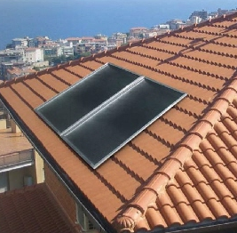 | Posa in opera di collettore a piastra su tetto a falde inclinate. I collettori a piastra, sono composti da una cella/intelaiatura termicamente isolata (in legno incollato a tenuta di acqua o in alluminio), coperta da un vetro protettivo in grado di sopportare pioggia, grandine e temperature rigide, filtra i raggi solari e crea l'effetto serra per intrappolare il calore.
All'interno della cella si trova l'assorbitore di calore vero e proprio, che è una lastra metallica scura, detta anche piastra captante, o corpo nero assorbente, sulla quale sono saldati i tubi all'interno dei quali circola un liquido termoconvettore (per esempio composto da acqua e glicole propilenico atossico). Questo liquido, riscaldato dal calore solare, sale alla cima del collettore e va nel serbatoio dove, tramite uno scambiatore, cede il calore all'acqua da riscaldare contenuta all'interno e da dove viene distribuita ai diversi punti di presa. A questo punto il liquido termoconvettore raffreddato scende ed il processo ricomincia da capo.
I pannelli a piastra possono essere di due tipi:
- a superficie non selettiva, l'assorbitore di calore è semplicemente verniciato in nero, un colore che contribuisce a captare e trattenere meglio e più a lungo i raggi solari;
- a superficie selettiva, l'assorbitore di calore è potenziato da un trattamento effettuato con un prodotto infrarosso che consente al pannello di trattenere maggiormente il calore del sole, riducendo al tempo stesso la riflessione.

- Macchine/Attrezzature
Nella fase di lavoro oggetto della valutazione sono utilizzate le seguenti Attrezzature/Macchine:
- Attrezzi manuali di uso comune
- Utensili elettrici
- Autocarro con gru
- Ganci e funi di sollevamento

- Opere provvisionali
Nella fase di lavoro oggetto della valutazione sono utilizzate le seguenti Sostanze Pericolose :
- Ponteggio
- Impalcature

- Sostanze pericolose
Nella fase di lavoro oggetto della valutazione sono utilizzate le seguenti Sostanze Pericolose :
- Fibre di amianto (in presenza di manufatti in amianto sui tetti)

- Valutazione e Classificazione dei Rischi
Descrizione | Liv. Probabilità | Entità danno | Classe
- Esposizione all’amianto (presenza di manufatti in amianto sui tetti) | Probabile | Grave | Elevato
- Caduta dall’alto (impianti realizzati su tetti inclinati) | Possibile | Grave | Notevole
- Fulminazione | Possibile | Grave | Notevole
- Ustioni e scottature | Possibile | Significativo | Notevole
- Elettrocuzione | Possibile | Significativo | Notevole
- Caduta di materiale dall'alto | Possibile | Significativo | Notevole
- Movimentazione manuale dei carichi (sollevamento dei pannelli) | Possibile | Significativo | Notevole
- Urti, colpi, impatti e compressioni | Possibile | Significativo | Notevole
- Ferite, tagli ed abrasioni (durante l’utilizzo di attrezzature) | Possibile | Significativo | Notevole
- Scivolamenti, cadute a livello | Possibile | Modesto | Accettabile
- Microclima | Possibile | Modesto | Accettabile

- Interventi/Disposizioni/Procedure per ridurre i rischi
A seguito della valutazione dei rischi sono riportati, in maniera non esaustiva, gli interventi/disposizioni/procedure volte a salvaguardare la sicurezza e la salute dei lavoratori:
- Attenersi alle misure generali di prevenzione nei confronti dei singoli rischi sopra individuati
- Tutti i lavoratori devono essere adeguatamente informati e formati sulle corrette modalità di esecuzione delle attività e di utilizzo delle attrezzature (Art. 71 comma 7 lettera a del D.lgs. n.81/08 così come modificato dal D.Lgs. n. 106/09)
- Gli impianti solari e i relativi componenti devono essere conformi alle norme tecniche vigenti
- L' installazione di un sistema solare termico deve essere effettuata esclusivamente da personale specializzato e qualificato
- I pannelli solari devono essere provati e verificati da laboratori accreditati, in conformità alla normativa vigente
- Al fine di prevenire la caduta dall’alto si devono predisporre ponteggi, impalcature o sistemi di ancoraggio come le linee vita. Nel caso di ponteggi deve essere redatto il Pi.M.U.S.
- Per la movimentazione meccanica dei carichi (costituiti dai pannelli), attenersi scrupolosamente alle procedure di sicurezza indicate nella scheda relativa all'utilizzo degli apparecchi di sollevamento effettivamente utilizzati (Art. 168 del D.lgs. n.81/08 così come modificato dal D.Lgs. n. 106/09)
- Non movimentare manualmente carichi troppo pesanti e/o troppo ingombranti o in equilibrio instabile (Art. 168 del D.lgs. n.81/08 così come modificato dal D.Lgs. n. 106/09)
- Sollevare il carico procedendo con la massima cautela ed in maniera graduale evitando il passaggio dei carichi sospesi sopra i lavoratori, che devono mantenersi a distanza di sicurezza fino a fine manovra (Allegato VI Punto 3.1.5. del D.lgs. n.81/08 così come modificato dal D.Lgs. n. 106/09)
- Vietare qualsiasi permanenza di personale sotto i carichi sospesi o al di sotto di zone dove si eseguono lavorazioni in quota
- I pannelli solari possono essere collocati su qualsiasi pertinenza di un immobile (tetto, facciata, terrazzo) o sul terreno. La decisione deve essere presa in base all’esistenza sul sito d’installazione dei seguenti requisiti: disponibilità di spazio necessario per installare i moduli e corretta esposizione ed inclinazione della superficie dei pannelli
- I pannelli solari devono essere disposti con orientamento preferibilmente verso Sud, con un'inclinazione intorno ai 30 gradi rispetto al piano di posa
- Le condizioni ottimali in l’Italia sono: esposizione SUD (accettabile anche SUD-EST, SUD-OVEST, con ridotta perdita di produzione); inclinazione dei moduli compresa fra 25°(latitudini più meridionali) e 35°(latitudini più settentrionali); assenza di ostacoli in grado di creare ombreggiamento
- Ai fini del rendimento del sistema bisogna considerare l’effetto del vento, per questo i pannelli non devono essere installati nella direzione da cui soffia il vento, ma esattamente in direzione opposta, in modo tale che il calore del vento possa essere sfruttato in qualsiasi situazione, soprattutto nella stagione invernale
- Garantire l'assenza di umidità all'interno del pannello solare, in quanto umidità o vapore che dovesse penetrare all'interno, può condensare sulla lastra di vetro del pannello, compromettendo notevolmente l'efficienza del pannello stesso. Per garantire l'assenza di umidità, si deve sigillare con la massima cura il pannello solare utilizzando materiali di qualità e tecniche particolari in modo da garantirne la duratura nel tempo.
- L'impianto solare deve essere montato e azionato in ottemperanza delle regole della tecnica riconosciute
- Per prevenire scottature al contatto con parti molto calde, il montaggio e la sostituzione dei collettori o di loro parti devono essere effettuati in giornate nuvolose, in quanto sotto i raggi del sole, la parte interna dei collettori raggiunge temperature di 200 °C. In alternativa, in giornate soleggiate, è preferibile lavorare nelle prime ore del mattino o nelle ore serali, oppure dopo avere accuratamente coperto il collettore.
- Ad impianto fermo è possibile che fuoriesca vapore dalla valvola di sicurezza del gruppo idraulico. Per evitare ustioni, la valvola di sicurezza deve essere collegata ad un contenitore di raccolta mediante un condotto flessibile.
- Per garantire un'efficace protezione dalle ustioni, impostare il miscelatore termostatico su una temperatura < 60 °C e controllare la temperatura aprendo un punto di prelievo dell'acqua calda
- Per prevenire il rischio di fulminazione, prevedere la messa a terra per i collettori e circuito dei collettori
- Mettere a terra il circuito solare per la compensazione di potenziale e quale protezione contro sovratensioni. A tale scopo, applicare ai tubi del circuito solare fascette stringitubo di messa a terra da collegare mediante un cavo di 16 mmq ad una barra di compensazione del potenziale.
- Per il montaggio, la riparazione e la manutenzione dell’impianto solare, richiedere esclusivamente l’intervento di un tecnico abilitato e qualificato
- Verificare la presenza di linee elettriche aeree nelle vicinanze (Art. 83 del D.lgs. n.81/08 così come modificato dal D.Lgs. n. 106/09)
- In qualche caso, in particolare nella posa di impianti sui tetti, si può essere nella condizione di operare a contatto con manufatti di amianto. Se in presenza di sfaldamenti deve essere eseguita una bonifica (la sola perforazione del materiale sprigiona fibre di amianto), che deve essere effettuata da ditte specializzate (Art. 30 c.4 del D.lgs. 05/02/1997) ed autorizzate. Deve, inoltre, essere predisposto, da parte delle ditte incaricate della bonifica, un documento “Piano di bonifica amianto” che conterrà le descrizione delle operazioni da eseguire e il piano degli interventi
- Utilizzare sempre i dispositivi di protezione individuali previsti (Art.75-78 del D.lgs. n.81/08 così come modificato dal D.Lgs. n. 106/09)
- Verificare l'uso costante dei DPI da parte di tutto il personale operante (Art. 77 del D.lgs. n.81/08 così come modificato dal D.Lgs. n. 106/09)

- DPI
In funzione dei rischi evidenziati saranno utilizzati obbligatoriamente i seguenti DPI, di cui è riportata la descrizione ed i riferimenti normativi:
RISCHI EVIDENZIATI |  | DPI | DESCRIZIONE | RIF.NORMATIVO
Urti, colpi, impatti e compressioni |  | Casco Protettivo   | Dispositivo utile a proteggere il lavoratore dal rischio di offesa al capo per caduta di materiale dall'alto o comunque per contatti con elementi pericolosi | Art 75 – 77 – 78 , Allegato VIII - punti 3, 4 n.1 del D.lgs. n.81/08 come modificato dal D.lgs n.106/09  UNI EN 397(2001)  Elmetti di protezione
Polveri e detriti durante le lavorazioni |  | Tuta di protezione   | Da utilizzare nei luoghi di lavoro caratterizzati dalla presenza di materiali e/o attrezzi che possono causare fenomeni di abrasione /taglio/perforazione | Art 75 – 77 – 78, Allegato VIII - punti 3, 4 n.7 del D.lgs. n.81/08 come modificato dal D.lgs n.106/09  UNI EN 340(2004)  Indumenti di protezione. Requisiti generali
Lesioni per contatto con organi mobili durante le lavorazioni e/o per caduta di materiali o utensili vari |  | Scarpe antinfortunistiche   | Puntale rinforzato in acciaio contro schiacciamento/  abrasioni/perforazione/  ferite degli arti inferiori e suola antiscivolo e per salvaguardare la caviglia da distorsioni | Art 75 – 77 – 78, Allegato VIII - punti 3, 4 n.6 del D.lgs. n.81/08 come modificato dal D.lgs n.106/09  UNI EN ISO 20344 (2008) Dispositivi di protezione individuale – Metodi di prova per calzature
Punture, tagli e abrasioni |  | Guanti in crosta   | Da utilizzare nei luoghi di lavoro caratterizzati dalla presenza di materiali e/o attrezzi che possono causare fenomeni di abrasione  /taglio/perforazione delle mani | Art 75 – 77 – 78, Allegato VIII - punti 3, 4 n.5 del D.lgs. n.81/08 come modificato dal D.lgs n.106/09  UNI EN 388 (2004)  Guanti di protezione contro rischi meccanici
Elettrocuzione durante la fase di cablaggio dei componenti |  | Guanti dielettrici  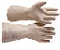 | Guanti in lattice naturale speciale con un alto potere di isolamento elettrico. I guanti dielettrici devono essere utilizzati con dei sovra guanti in pelle | Art 75 – 77 – 78, Allegato VIII - punti 3, 4 n.5 del D.lgs. n.81/08 come modificato dal D.lgs n.106/09  UNI EN 60903  Guanti di protezione isolanti da contatto con parti sotto tensione
Caduta dall’alto |  | Imbracatura e cintura di sicurezza  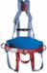 | Cintura di sicurezza utilizzata in edilizia per la prevenzione da caduta di persone che lavorano in altezza su scale o ponteggi. Da utilizzare con cordino di sostegno | Art 75 – 77 – 78, Allegato VIII punti 3, 4 n.9 del D.lgs. n.81/08 come modificato dal D.lgs n.106/09  UNI EN 361/358 (2003) Specifiche per dispositivi di protezione individuale contro le cadute dall'alto. Imbracature per il corpo
In caso di presenza di manufatti di amianto
Inalazione di fibre di amianto | Maschera pieno facciale  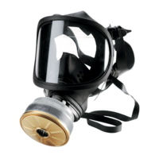 |  | Filtro antipolvere tipo P3 a facciale totale e fattore di protezione non inferiore a 400 |  | Art 75 – 77 – 78 , Allegato VIII-punto 3, 4 n.4 del D.lgs. n.81/08 come modificato dal D.lgs n.106/09  UNI EN 143(2007)  Apparecchi di protezione delle vie respiratorie - Filtri antipolvere - Requisiti, prove, marcatura
Contatto con fibre di amianto | Tuta in tyvek  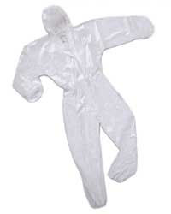 |  | In tessuto liscio per non trattenere le fibre completa di cappuccio,  senza tasche esterne, chiusa (o chiudibile) ai polsi e alle caviglie con elastici o nastro adesivo |  | Art 75 – 77 – 78 , Allegato VIII - punto 3,4 n.7 del D.lgs. n.81/08 come modificato dal D.lgs n.106/09  UNI EN 1149-1 (1997)  Indumenti di protezione. Proprietà elettrostatiche. Resistività di superficie (metodi di prova e requisiti).
Contatto con fibre di amianto | Calzari in tyvek  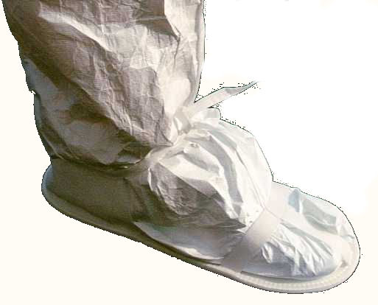 |  | Calzari in tyvek idonei alla protezione delle fibre di amianto  e abbastanza alti da essere coperti dai pantaloni della tuta |  | Art 75 – 77 – 78, Allegato VIII-punti 3, 4 n.6 del D.lgs. n.81/08 come modificato dal D.lgs n.106/09  UNI EN ISO 20345 (08) Dispositivi di protezione individuale - Calzature di sicurezza
Contatto con fibre di amianto | Guanti  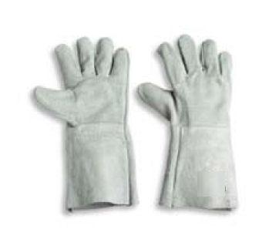 |  | Impermeabili,  di tipo a manichetta lunga ed in grado di garantire una sufficiente resistenza  alle sollecitazioni meccaniche; al di sotto dei guanti è consigliato l’utilizzo di sottoguanti in cotone |  | Art 75 – 77 – 78, Allegato VIII-punti 3, 4 n.5 del D.lgs. n.81/08 come modificato dal D.lgs n.106/09  UNI EN 388(2004) Guanti di protezione contro rischi meccanici  UNI EN 421 (1995) Guanti di protezione contro le radiazioni ionizzanti e la contaminazione radioattiva.

